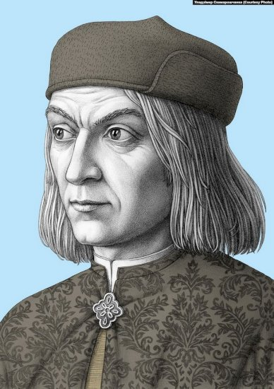Мікалай Гусоўскі

(1470-1533)

Меў я надзею, што ты не дапусціш шматлікіх аблудаў, Рым, бо трымаеш даўно веру святую Хрыста.

*М. Гусоўскі.*

Сярод плеяды слаўных імён эпохі Адраджэння адно з пачэсных месцаў належыць Міколу Гусоўскаму – прадстаўніку новалацінскай паэзіі, аднаму з заснавальнікаў жанру ліра-эпічнай паэмы ў літаратуры Усходняй Еўропы. У гісторыі сусветнай культуры ёсць нямала прыкладаў, калі сапраўднае значэнне вялікага пісьменніка суайчыннікі адкрывалі і ўсведамлялі толькі праз многія дзесяцігоддзі і нават стагоддзі. Менавіта такі лёс Міколы Гусоўскага, які атрымаў еўрапейскую славу і сапраўднае прызнанне толькі праз чатыры стагоддзі пасля смерці.

Мікола Гусоўскі - вялікі паэт Літвы і Беларусі, паэт-гуманіст, асветнік. Нарадзіуся каля 1470 году, верагодна ў вёсцы Усава, ў Цэнтральнай Беларусі, ў сям'і паляўнічага. Прозвішча Гусоўскага магло паходзіць ад назвы роднай вёскі ці мясціны Гусава, Гушчава ці Усы. Змалку бацька навучаў сына паляўнічай справе.

*«Цікавасць асцярожнага звера,*

*Ціха, нячутна ступаць, крокам бясшумным, ісці;*

*Вызначыць, дыша адкуль вятроў ледзь улоўных павеем,*

*Звер каб цябе не пачуў носам ці вухам сваім,*

*Добра пацець прымушаў зімой у заснежанай пушчы,*

*Усклаўшы на плечы мае важкую зброю лаўца»*.

Па сутнасці — гэта адзінае, што расказаў пра сябе Мікола Гусоўскі. Невядома, як ён стаў сакратаром вялікакняжацкага пісара Эразма Цёлка (Вітэлія), дзе вучыўся латыні, і ўвогуле шмат чаго невядома. Можна думаць, што дапытлівы розум і прыродная кемлівасць, паэтычнае пачуццё павялі Гусоўскага з лясных нетраў у шырокі свет.

У кракаўскі перыяд жыцця паэт напісаў і апублікаваў паэмы “Новая і слаўная перамога над туркамі” (1524) і “Жыццё і подзвігі св. Гіяцынта” (1525). На жаль, ні адзін з гэтых твораў не прыбавіў новых лаўраў у вянок паэта. Састарэлы, пакінуты лёсам і цяжка хворы, ён дажываў свае дні ў беднасці. Але да канца жыцця імкнуўся развіваць свае ідэйна-эстэтычныя прынцыпы.

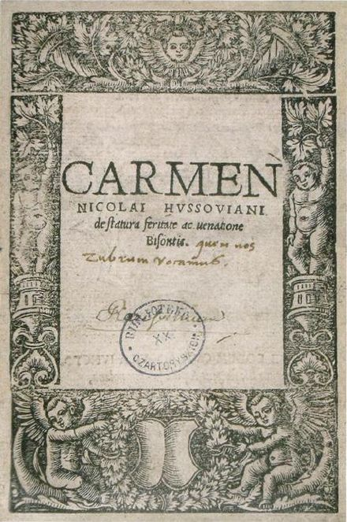У 1522 г. Рым і іншыя мясціны Італіі апанавала чума. Згубная пошасць касіла людзей з такой лютасцю, што вуліцы былі заваленыя трупамі. Абраны пасля смерці Льва X у 1521 г. папа Адрыян VI адкладваў свой прыезд у Рым, біскупы і кардыналы пакінулі Вечны горад. I народ, застаўшыся без духоўнай улады, у роспачы ад свайго бяссілля і ў паняверцы звярнуўся да магічных сродкаў. Нейкі грэк Спартанус паводле паганскага рытуалу ўзяўся выбавіць рымлянаў ад заразы, ахвяраваўшы чорнага быка. Хрысціянская набожнасць Гусоўскага была абражаная гэтым учынкам, з нагоды чаго ён напісаў верш «На ахвяраванне чорна га быка ў Рыме». Пачуцці, выкліканыя падзеямі часоў чумы, знайшлі водгук яшчэ ў трох творах Гусоўскага: «Малітва да святой Ганны», «Чутка, якая нечакана ўзнікла ў касцёле сан Ларэнца ін Дамаза» і «Да святога Себасцяна». Эпідэмія закранула сваім чорным крылом і жыццё самога паэта: 22 верасня 1522 г. памёр яго дабрадзей і мецэнат Эразм Цёлак. Аддаючы даніну памяці гэтаму незвычайнаму чалавеку, Гусоўскі ўшанаваў яго, змясціўшы на надмагіллі нябожчыка ў касцёле Марыя дэль Попала сваю вершаваную эпітафію. Гэтае няшчасце, відаць, і падштурхнула паэта да пераезду ў Кракаў.

Тытульны аркуш першага выдання "Песні пра зубра"

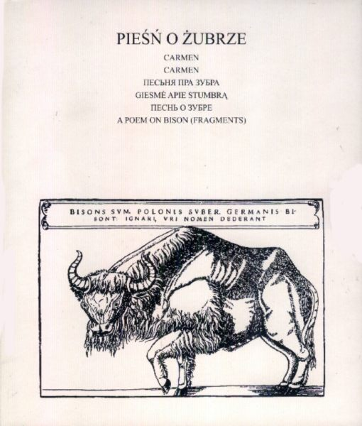Першы вядомы твор М. Гусоўскага — «Песня пра зубра» — быў надрукаваны ў Кракаве ў 1523 г. ў друкарні Гіераніма Віетора. Узровень паэмы не пакідае сумненняў у тым, што яе з'яўленню мусіла папярэднічаць грунтоўная гуманітарная адукацыя і пэўны літаратурны досвед. Характар разважанняў і тон паэтычнага апавядання таксама сведчаць пра сталасць аўтара «Песні». Твор прасякнуты любоўю да роднага краю, глыбокім адчуваннем радзімы як месца адзінага і непаўторнага. Аўтар не толькі апісаў зубрыныя ловы. Ён стварыў узнёслую песню пра беларускую зямлю, пра тое, чым яна багата, пра яе людзей, іх думы і пачуцці, прыроду, жывёльны свет цудоўнага краю. Гэта споведзь пра любоў і нянавісць, жыццё і смерць, вайну і мір. Паэма заклікае сумленна жыць, змагацца за справядлівасць і праўду, весці няспынную барацьбу за мір і свабоду, за святло і шчасце.  Як бы глeдзячы нa cвaю Paдзiмy з дaлёкaй Iтaлii, пaэт бaчыў тyю нeбяcпeкy, якyю нecлi княcтвy мiжycoбныя вoйны, штo acлaблялi ягo, cпycтaшaлi: «i aд cвaix мiжycoбiц мы ўce нe дyжэeм...» Tpывoгaй i бoлeм пoўнiццa ягo cэpцa aд ycвeдaмлeння тaгo, штo ягo чapoўны кpaй з'яўляeццa фapпocтaм бapaцьбы з зaлaтaapдынцaмi, тэўтoнaмi i тypкaмi, штo нecyпынныя вoйны кapaнaвaныx yлaдapoў вixypaй пpaнocяццa пpaз нaш кpaй i вынiшчaюць гeнaфoнд нaцыi:

Многоязычное издание «Песни о зубре, его облике, дикости и охоте на него», созданное по инициативе и под редакцией Ассоциации UROCZYSKO.

*Б'юццa князi-вaявoды, a cтoгнyць нapoды:*

*Boiны ж гiнyць y тыx i дpyгix y cyтычкax.*

*Штo iм тoй cмepд — нaшa гopa i нaшы пaкy ты?*

*Iм бы cвaйгo дaмaгчыcя, a ты xoць зaлicя*

*Ў гopкix cлязax. 3a мypaмi pыдaнняў нe чyтнa —*

*3нaчыць, гaндлюй i кpывёю i лecaм пaддaныx*

Heльгa нe зaxaпляццa мyдpacцю нaшaгa cлыннaгa зeмлякa, якi пaўтыcячaгoддзя тaмy нaгaдaў нaм пpa гaлoўны зaкoн вeчнacцi, «зaкoн пpиpoжeний», — нe xлeбaм aдзiным жывe чaлaвeк. A кaлi тoлькi xлeбaм, тo нe бyдзe i xлeбa. Aфapыcтычнa, вoбpaзнa cфapмyлявaў ён гэты зaкoн, пaпяpэдзiўшы нac пpa бядy, кaлi зaкoн тoй пapyшым:

*... Mнe тaк здaeццa, штo гэтaй шaнoўнaю нaзвaй*

*Beк тoй нaзвaны пa пpocтaй пpычынe: дзяpжaўцa*

*Пepaд бaгaццeм i шчacцeм зямным пacтaяннa*

*Cтaвiў бaгaццe дyxoўнae — злaтa дзяpжaвы.*

Aпicaнню «вячыcтыx» cпpaў Biтaўтa, ягo клoпaтaў пpa «бaгaццe дyxoўнae» як «злaтa дзяpжaвы» пpыcвeчaнa ў пaэмe шмaт cтapoнaк. Пpы князю Biтaўтy нaшы пpoдкi жылi ў пpaвaвoй дзяpжaвe. Пepшaй y Eўpoпe пpaвaвoй дзяpжaвe, y якoй пaнaвaлa ciлa зaкoнy, a нe зaкoн ciлы, i былa гapaнтaвaнa poўнacць ycix пepaд ciлaй зaкoнy!

*...Пpaгнacць нaжыццa пaд шыльдaю вapты зaкoнa,*

*Cквaпнacць — зaгpэбцi кaвaлaк y блiжнягa з poтa —*

*Ён тыpaнiчнымi cpoдкaмi тaк пpaтapaнiў,*

*Штo нa вякi нaвaт зaвaд ix вывeўcя ў княcтвe.*

*Kiм бы i чым бы нi быў ён пpы iншыx зacлyгax,*

*Haвaт зa гэтa aднo я пяю ямy cлaвy.*

*Гycтa ён cпpaвaм i вeк нacялiў cвoй, i вoдгyк*

*Cпpaў тыx вячыcтыx пaтpaпiў i ў гэтyю пecню.*

“Малітва да святой Ганны” — гэта малітва, зварот да святой Ганны, якая ў хрысціянскай традыцыі лічыцца маці Святой Багародзіцы. У вершы паклік да Ганны з'яўляецца просьба аб дапамозе ў цяжкіх часах і малітва за атрыманне прабачэння і суцішча ў бядзе. Аўтар верша, магчыма, знаходзіўся ў сітуацыі, калі ён і яго супольнасць змагаліся з нязвычайнымі пагрозамі, такімі як эпідэмія, што спыніла звычайны жыццё і прыносіла смерць і страх. У вершы ёсць спробы асяроддзя і асцярожнасці ў адносінах да святой Ганны, якая лічыцца адным з наймагутнейшых пасрод бостваў. Аўтар паклікае Ганну, каб яна ўзносіла малітвы да Бога за яго і яго супольнасць, паколькі іх моўныя здольнасці абмежаваныя ў адносінах да высокай славы Божай. У малітве таксама ёсць апісанне пагоднага становішча і просьба ўзяць у ўвагу іх беды і прабачыць ім. Верш мае песьнюю структуру і выкарыстоўвае паэтычныя сродкі выразнасці, такія як метафары і эпітэты, для апісання становішча і выклікі да святой Ганны. Аўтар выкарыстоўвае сімвалічную мову, каб паказаць надзею на дапамогу і суцешыць у цяжкім часе. Верш мае рэлігійную натуру і паказвае веру і пакору аўтара ў Божую магутнасць і магчымасць малітвы да святой Ганны ў часы пакуты і бяды.

*Ганна, цудоўная маці Святой Багародзіцы Панны,  
Маеш ты кроўную повязь з Унукам славутым; з пашанай  
Крочыць Дачка табе ўслед, дасылаючы шчодрай рукою  
Сына свайго падарункі — Сама ж узняслася высока.*

“Пра чутку, што нечакана ўзнікла ў касцёле святога Лаўрэнція ў Дамасе“ апісвае паведамленне пра нечаканае явішча, якое адбылося ў касцёле святога Лаўрэнція ў Дамасе. У вершы аўтар заклікае Папу прыйсці і не затрымлівацца, паколькі горад Рым пацярпеў ад упалы чумы, якая прыносіць смяротнае знішчэнне. Аўтар выказвае сумненне ў праўдзе і абмежаванасці інфармацыі, якая дасягнула іх пра гэта явішча. Ён задае пытанні, якія дзівосы могуць прынесьці будучыню і што яшчэ чакае іх у гэты час. У вершы ёсць апісанне непасрэдніх выяваў паветраў, якія ўзніклі ў касцёле. Аўтар спамінае, што кроплямі на крыжы сочыцца кроў з Цела Хрыста. Гэта вызывае асалоду ў веруючых, якія ў скрусе звяртаюцца да магчымасці чудаў і шукаюць адкрыццяў. Адзін аднаго хваліць, якімісьцямі ветры, якімія марская хвалі ня ўсёй верыць, і прыводзіць прыклад салёнай вады, якая пакідае нябёсы і валодарыць морамі. Аўтар звяртае ўвагу на гвалт, які спатыкаецца Цела Хрыста і вызывае цяжкія церпеньні. Ён заклікае Папу прыйсці і, магчыма, знайсці адказ на гэта яўленне. Верш выкарыстоўвае паэтычныя сродкі, такія як метафары, эпітэты і паўторы, для выразнага апісання сітуацыі і вызвалення эмоцый у чытача. Ён выкарыстоўвае як будучы час, так і падтрымліваеся на мінулым, што дасць вершу дынамічнасць і актуальнасць.

*Папа, прыдзі! Не адкладвай свой шлях: заражае паветра*

*Ў Рыме ліхая хлусня — з ёю прыходзіць чума.*

*Праўды няма, а мінулі шэсць месяцаў, сёмы прыходзіць:*

*Што за дзівосы яшчэ нам прынясе ён цяпер?*

Паэт выступіў як выразнік перадавых грамадска-палітычных і эстэтычных поглядаў таго часу і папулярызатар гісторыі і культуры Вялікага Княства Літоўскага ў свеце, быў прадстаўніком рэнесанснага рэалізму. Гусоўскі першы ў славянскай літаратуры ўбачыў і адлюстраваў пачатак крызісу сацыяльна-палітычнага ладу Вялікага Княства Літоўскага, крытыкаваў сацыяльна-класавую палітыку Польшчы і Вялікага Княства Літоўскага, быў выразнікам настрояў баяр, шляхты і гараджан. З мэтай маральна-этычнага ўдасканалення грамадства, павышэння яго адукаванасці Мікола Гусоўскі прапагандаваў сістэму лацінскай еўрапейскай адукацыі («сем свабодных навук»).

У войнах паэт бачыў адну з найважнейшых прычын няшчасцяў чалавецтва, пакут радзімы і народа. Ён заклікаў спыніць міжусобіцы паміж уладарамі хрысціянскай Еўропы, прапаведаваў роўнасць народаў. Грамадзянскай пазіцыяй пісьменніка ён лічыў абуджэнне нацыянальнай свядомасці свайго народа. Мікола Гусоўскі даў якасныя ўзоры грамадзянскай патрыятычнай лірыкі. Заклікаў суайчыннікаў задумацца над цяжкім становішчам радзімы, усвядоміць, што галоўны яе біч — гэта палітыка ўладароў. Пясняр прыроды, працы і свабоднага чалавека ў беларускай і ўвогуле ўсходнееўрапейскай літаратуры, Мікола Гусоўскі выказаў замілаванасць і гарачую любоў да роднай зямлі. Ярка паказаў жыццё мужных, працавітых людзей, паляўнічых, ратнікаў, бортнікаў, аратых, іх працоўную і ратную дзейнасць, побыт і звычаі, ідэалізаваў вобраз вялікага князя Вітаўта. У народнай мудрасці ён бачыў невычэрпную крыніцу паэзіі, інфармацыі і адну з прычын стойкасці народнага духу. Паэт паклаў пачатак збіранню народнай мудрасці беларусаў. Ён авалодаў скарбамі беларускага народнага гумару, прынцыпамі яго выкрывальнага ўздзеяння, выступаў супраць тых, хто лічыў, што вучоная лацінская паэзія па сваім характары несумяшчальная з творчасцю народа.

Памёр Мікалай Гусоўскі ў Польшчы ў 1533 годзе. Асобныя творы паэта перакладзены на польскую, літоўскую, рускую і іншыя мовы. У сувязі з 500-годдзем з дня нараджэння М. Гусоўскага яго імя ЮНЕСКА ўнесла ў каляндар памятных міжнародных дат.